Sportschützenclub von 1961 Fockbek e.V.
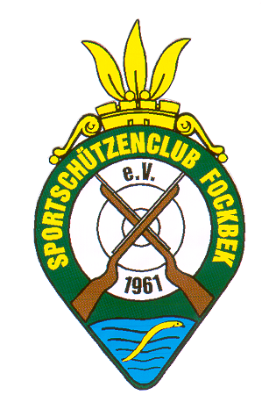

Einladung
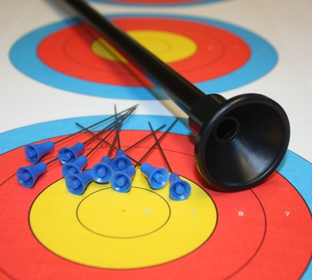
zum
1 2. Fockbeker Blasrohrturnier

Wann: Samstag, den 28.März 2026
Gruppe 1: 9:30 Uhr
Gruppe 2: 11.00 Uhr
Gruppe 3: 13:00 Uhr
Gruppe 4: 14.30 Uhr

Wo: Sportschützenclub Fockbek
Krattredder 55, 24787 Fockbek

Wettbewerb: Blasrohrturnier
2 x 30 Pfeile - in Anlehnung der Sportordnung des DSB

Startgeld: Schüler/Jugend: 5,00 €
alle anderen Klassen: 10,00 €
Startgeld ist Reuegeld
Mehrfachstarts sind vor Ort, durch Barzahlung, möglich.

Zahlung: Jede Meldung wird per Mail bestätigt.
Bitte nach Teilnahmebestätigung das Startgeld überweisen
auf das Konto des SSC Fockbek bei der Förde Sparkasse
BIC: NOLADE21KIE
IBAN: DE68 2105 0170 0001 6002 12
Stichwort: Blasrohrturnier 2026

Meldung: per e-mail an:
E-Mail fam.kahllund@gmail.com ( Christine Kahllund)

Meldeschluß: 14.März 2026

Bewirtung: Getränke und Verpflegung stehen für euch zu günstigen Preisen bereit.

Datenschutz
Um die Wettbewerbe durchführen zu können, müssen wir von allen Teilnehmern den Vor- und Nachnamen, sowie den Verein für die Ergebnislisten erfassen. Diese werden im Aushang und im Internet veröffentlicht. Mit der Anmeldung erteilen Sie uns Ihre Einwilligung zur Verarbeitung von personenbezogenen Daten und Fotos.

Alle ins Gold

Blasrohrsparte - SSC Fockbek

